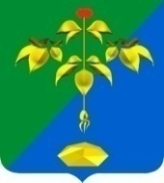
ДУМА
ПАРТИЗАНСКОГО ГОРОДСКОГО ОКРУГА
ПРИМОРСКОГО КРАЯ
V созыв

Р Е Ш Е Н И Е

«25» ноября 2011 года г. Партизанск № 385

ОБ УТВЕРЖДЕНИИ ПОЛОЖЕНИЯ
«О МОЛОДЁЖНОМ ПАРЛАМЕНТЕ ПРИ ДУМЕ
ПАРТИЗАНСКОГО ГОРОДСКОГО ОКРУГА»

Во исполнение решения Совета председателей представительных органов городских округов и муниципальных районов при Законодательном Собрании Приморского края от 02 марта 2011 года № 39/5, руководствуясь Федеральным законом от 06 октября 2003 года № 131-ФЗ «Об общих принципах организации местного самоуправления в Российской Федерации», руководствуясь статьей 22 Устава Партизанского городского округа,

Дума Партизанского городского округа

РЕШИЛА:

1. Утвердить Положение о Молодёжном парламенте при Думе Партизанского городского округа (прилагается).
2. Настоящее Решение подлежит опубликованию в газете «Вести» и вступает в силу со дня его официального опубликования.

Председатель Думы
Партизанского городского округа В.К. Писаревский

УТВЕРЖДЕНО
Решением Думы Партизанского
городского округа
от «25» ноября 2011 года № 385
изм. от 25.01.2013 № 489-р;
изм. от 31.10.2013 № 13-р;
изм. от 31.03.2016 № 260-р;
изм. от 27.10.2017 № 454-р;
изм. от 28.02.2018 № 493.

ПОЛОЖЕНИЕ
О МОЛОДЁЖНОМ ПАРЛАМЕНТЕ ПРИ ДУМЕ
ПАРТИЗАНСКОГО ГОРОДСКОГО ОКРУГА

Настоящее Положение устанавливает порядок образования Молодёжного парламента при Думе Партизанского городского округа (далее – Молодёжный парламент) и регулирует вопросы организации его работы.

Статья 1. Общие положения
1. Молодёжный парламент является коллегиальным совещательным органом по вопросам молодёжной политики, созданным при Думе Партизанского городского округа (далее – Дума).
2. Молодёжный парламент в своей деятельности руководствуется Конституцией Российской Федерации, федеральным законодательством, законами Приморского края, Уставом Партизанского городского округа, муниципальными правовыми актами Партизанского городского округа, настоящим Положением и иными нормативно-правовыми актами.

3. Деятельность Молодёжного парламента основывается на принципах приоритета прав и свобод человека и гражданина, законности, многопартийности, добровольности, коллегиальности, гласности, учета общественного мнения, равноправия всех его членов.

4. Свою деятельность Молодежный парламент осуществляет на общественных началах.

5. Молодёжный парламент создается на срок полномочий Думы, утвердившей его состав.
6. Член Молодёжного парламента – гражданин Российской Федерации в возрасте от 14 до 30 лет, проживающий на территории Партизанского городского округа, утвержденный в порядке, установленном настоящим Положением, обладающий всей полнотой прав для участия в работе Молодёжного парламента.
7. Молодежный парламент состоит из 17 членов с правом решающего голоса, которые утверждаются решением Думы Партизанского городского округа, а также из членов с правом совещательного голоса.
Количество членов с правом совещательного голоса определяется Президиумом Молодежного парламента и не может превышать количество членов с правом решающего голоса.
(ч. 7 в ред. Решения Думы Партизанского городского округа от 27.10.2017 № 454-р)
8. Молодежный парламент считается сформированным после утверждения не менее 2/3 от установленного числа членов с правом решающего голоса.
9. Полномочия члена Молодежного парламента подтверждаются удостоверением члена Молодежного парламента, утвержденным по форме, согласно приложению № 1 к настоящему Положению.
10. Символом Молодежного парламента является эмблема, утвержденная приложением № 2 к настоящему Положению.
Любое последующее воспроизведение эмблемы Молодежного парламента должно в точности соответствовать ее оригиналу. Эмблема Молодежного парламента может воспроизводиться как в многоцветном варианте по оригиналу, так и в монохромном варианте.
(ч. 9, 10 введена Решением Думы Партизанского городского округа от 28.02.2018 № 493)

Статья 2. Основные цели и задачи Молодёжного парламента
1.Основными целями Молодёжного парламента являются:
1) участие молодёжи в общественно-политической жизни во благо процветания и развития Партизанского городского округа и Приморского края;
2) разработка предложений по реализации прав молодёжи, содействие в создании условий для проявления инициатив молодёжи при осуществлении молодёжной политики на территории Партизанского городского округа;
3) содействие в приобщении наиболее активных и подготовленных молодых граждан к общественной и политической деятельности;
4) формирование, укрепление и повышение правовой и политической культуры молодёжи Партизанского городского округа;
5) поддержка созидательной, гражданской активности молодёжи;
6) участие в реализации мероприятий в сфере молодёжной политики;
7) мониторинг и анализ молодежных проблем на территории Партизанского городского округа;
8) содействие в подготовке кадрового резерва для органов местного самоуправления Партизанского городского округа.
2.Основными задачами Молодёжного парламента являются:
1) изучение и анализ вопросов, проблем, затрагивающих молодёжь Партизанского городского округа;
2) взаимодействие с Молодёжным советом при Законодательном Собрании Приморского края, Ассоциацией молодежных парламентов Российской Федерации, молодёжными общественными объединениями, иными некоммерческими организациями, осуществляющими деятельность на территории Партизанского городского округа;
3) организация и проведение семинаров, консультаций, «круглых столов» и иных мероприятий, направленных на реализацию задач в сфере молодёжной политики;
4) информирование Думы о проблемах молодёжи в Партизанском городском округе не реже одного раза в год;
5) подготовка предложений для Думы по решению вопросов, проблем, затрагивающих интересы молодёжи Партизанского городского округа;
6) участие в работе над проектами нормативных правовых актов по вопросам молодёжной политики;
7) содействие повышению социальной активности молодёжи, активному участию молодёжных и детских общественных объединений в общественно-политической жизни Партизанского городского округа;
8) формирование правовой культуры и правового сознания молодёжи, содействие в реализации и защите прав и свобод молодёжи Партизанского городского округа;
9) содействие в повышении интеллектуального потенциала молодёжи Партизанского городского округа;
10) осуществление мероприятий по развитию межмуниципальных связей в области молодёжной политики в соответствии с действующим законодательством;
11) взаимодействие с органами государственной власти и органами местного самоуправления муниципальных образований Приморского края по вопросам молодёжной политики.

Статья 3. Формы работы Молодёжного парламента
Формами работы Молодёжного парламента являются заседания Молодёжного парламента, президиума Молодёжного парламента, рабочих групп, созданных Молодёжным парламентом, общественные слушания, а также проводимые в соответствии с настоящим Положением иные мероприятия, связанные с деятельностью Молодёжного парламента.

Статья 4. Полномочия Молодёжного парламента
1. В целях реализации своих функций Молодёжный парламент вправе:
1) приглашать представителей Думы, органов исполнительной и законодательной власти Приморского края, Избирательной комиссии Приморского края, а также иных лиц на заседания Молодёжного парламента;
2) направлять по приглашению соответствующих органов членов Молодёжного парламента для участия в их работе;
3) готовить и направлять в установленном порядке предложения по проектам нормативных правовых актов Партизанского городского округа по вопросам молодёжной политики, а также предложения по различным проблемам молодёжи в Думу;
4) выходить с предложением о проведении и в необходимых случаях проводить мероприятия по актуальным проблемам молодёжи;
5) свободно распространять информацию о своей деятельности;
6) обмениваться информацией с различными общественными объединениями и организациями, участвовать в мероприятиях, цель которых совпадает с задачами Молодёжного парламента;
7) иметь собственную символику.
2. Молодёжный парламент обязан:
1) соблюдать Конституцию Российской Федерации, федеральное законодательство, законы Приморского края, Устав Партизанского городского округа, муниципальные правовые акты Партизанского городского округа, настоящее Положение и решения Молодёжного совета;

2) представлять в Думу информацию о своей деятельности каждое полугодие (до 1 марта и 1 сентября соответственно).
3. Решения Молодёжного парламента носят рекомендательный характер, принимаются большинством голосов членов с правом решающего голоса, присутствующих на заседании Молодёжного совета. Для членов Молодёжного парламента решения Молодёжного парламента обязательны для исполнения.

Статья 5. Состав Молодёжного парламента
Состав Молодёжного парламента формируется на основании личных заявлений граждан, предложений от местных отделений политических партий, молодёжных общественных объединений, осуществляющих деятельность на территории Партизанского городского округа, собраний молодёжи по месту учебы, работы.
В состав Молодёжного парламента на добровольной основе могут входить представители из числа членов, кандидатуры которых предложены молодёжными общественными организациями (ассоциациями), органами студенческого или школьного самоуправления, профессиональными союзами, политическими партиями.
(ст. 5 в ред. Решения Думы Партизанского городского округа от 31.10.2013 № 13-Р)
Статья 6. Формирование Молодёжного парламента
1. Для формирования Молодёжного парламента решением Думы создаётся организационный комитет по формированию Молодёжного парламента (далее – организационный комитет) в количестве 5 человек.
2. В состав организационного комитета входят депутаты Думы, члены Президиума Молодёжного парламента предыдущего созыва.
3. Деятельность организационного комитета организует Дума, возглавляет организационный комитет председатель Думы Партизанского городского округа.
4. Организационный комитет осуществляет координацию по всем вопросам, связанным с формированием Молодёжного парламента:
1) направляет информационные письма субъектам, обладающим правом делегировать представителей в Молодёжный парламент, указанные в части 5 настоящей статьи;
(п. 1 в ред. Решения Думы Партизанского городского округа от 31.10.2013 № 13-Р)
2) принимает документы от граждан, субъектов, обладающих правом делегировать представителей в Молодёжный парламент;
(п. 2 в ред. Решения Думы Партизанского городского округа от 31.10.2013 № 13-Р)
3) размещает информацию о формировании Молодёжного парламента и срок принятия документов в газете «Вести», на официальном сайте Думы. Срок принятия документов от субъектов, обладающих правом делегировать представителей в Молодёжный парламент, должен быть не менее месяца;
4) производит предварительный отбор кандидатур;
5) организует первое заседание Молодёжного парламента.
5. Состав Молодёжного парламента формируется на основании личных заявлений граждан, предложений, поступивших в организационный комитет от местных отделений политических партий, молодёжных общественных объединений, осуществляющих деятельность на территории Партизанского городского округа, собраний молодёжи по месту учебы, работы.
(ч.5 в ред. Решения Думы Партизанского городского округа от 31.10.2013 № 13-Р)
6. Заявки на вступление в Молодёжный парламент, поступившие в Думу, рассматриваются организационным комитетом.
7. Документы, предоставляемые кандидатом в состав Молодёжного парламента:
1) решение о выдвижении кандидатуры (за искл. самовыдвижения);
(п. 1 в ред. Решения Думы Партизанского городского округа от 31.10.2013 № 13-Р)
2) копия паспорта гражданина Российской Федерации;
3) заявление кандидата о согласии войти в состав Молодёжного парламента;
4) фотография 3х4;
5) резюме с биографическими данными;
6) характеристика на кандидата с места учебы, работы или от общественной организации;
7) информация о деятельности организации, предлагающей кандидатуру в состав Молодёжного парламента, за период не менее одного года до дня опубликования объявления о начале приема документов.
8. Полномочия члена Молодёжного парламента могут быть прекращены досрочно решением Думы Партизанского городского округа по обращению Молодежного парламента в случаях:
(абзац 1 в ред. Решения Думы Партизанского городского округа от 31.03.2016 № 260-Р)
1) избрания или назначения на государственную должность, муниципальную должность, выборную должность в Партизанском городском округе;
2) утраты гражданства Российской Федерации;
3) выезда на постоянное место жительства за пределы Партизанского городского округа;
4) вступления в отношении его в законную силу обвинительного приговора суда;
5) его смерти;
6) достижения возраста 30 лет;
7) подачи заявления о сложении полномочий;
8) решения субъекта, обладающего правом делегировать представителей в Молодёжный парламент;
9) исключен Решением Думы Партизанского городского округа от 31.10.2013 № 13-Р;
10) исключен Решением Думы Партизанского городского округа от 31.10.2013 № 13-Р;
9. Срок полномочий членов Молодёжного парламента начинается со дня их утверждения Думой и прекращается с момента начала работы Молодёжного парламента нового созыва, за исключением случаев, предусмотренных частью 8 настоящей статьи.
10. Список членов Молодёжного парламента, подготовленный организационным комитетом, выносится на рассмотрение постоянной комиссии Думы по социальной политике и утверждается на заседании Думы.

Статья 7. Организация работы Молодёжного парламента
1. Для организации работы Молодёжный парламент на своем заседании избирает открытым голосованием председателя Молодёжного парламента.
Кандидат на должность председателя Молодёжного парламента считается избранным на должность председателя Молодёжного парламента, если в результате голосования он получил большинство голосов от числа членов Молодёжного парламента.
2. Заместители председателя Молодёжного парламента избираются на заседании Молодёжного парламента открытым голосованием по представлению председателя Молодёжного парламента в количестве, определенном Молодёжным парламентом.
3. Председатель Молодёжного парламента созывает заседания Молодежного парламента, организует работу Молодежного парламента, распределяет обязанности между заместителем и секретарем Молодежного парламента.
4. Для решения организационных вопросов может быть образован Совет Молодежного парламента, который возглавляет председатель Молодежного парламента.
5. В случае неисполнения или ненадлежащего исполнения председателем Молодежного парламента своих полномочий, по инициативе не менее 2/3 членов Молодежного парламента с правом решающего голоса или председателя Думы председатель Молодежного парламента может быть переизбран.
6. Президиум Молодёжного парламента:
1) состоит из председателя Молодёжного парламента, заместителей председателя Молодёжного парламента, иных членов с правом решающего голоса в соответствии с решением Молодёжного парламента;
2) организует работу Молодёжного парламента в период между заседаниями Молодёжный парламент.
7. На заседаниях Молодёжного парламента рассматриваются вопросы в соответствии с планом работы Молодёжного парламента, ежегодно утверждаемым Молодёжным парламентом. Внесение дополнительных вопросов в повестку дня заседания Молодёжного парламента осуществляется по решению президиума Молодёжного парламента.
8. Секретарь Молодежного парламента выполняет технические функции по обеспечению работы Молодежного парламента, ведет протокол заседаний, осуществляет иные функции в соответствии с распределением обязанностей.
9. Первое заседание Молодёжного парламента созывается председателем Думы в течение 15 календарных дней с момента формирования Молодёжного парламента нового созыва.
(ч. 9 в ред. Решения Думы Партизанского городского округа от 31.10.2013 № 13-Р)
10. Решения Молодежного парламента, за исключением организационных, носят рекомендательный характер и доводятся до сведения депутатов Думы через постоянную депутатскую комиссию по социальной политике.

Статья 8. Порядок работы Молодёжного парламента
- Заседания Молодёжного парламента проводятся один раз в три месяца.
Внеочередные заседания могут проводиться по инициативе Думы, председателя Молодёжного парламента или не менее одной трети членов с правом решающего голоса.
2. Заседание Молодёжного парламента правомочно, если на нем присутствует не менее 2/3 членов с правом решающего голоса.
3. Члены с правом решающего голоса участвуют в заседаниях Молодёжного парламента лично и не вправе делегировать свои полномочия другим лицам.
4. Решения Молодёжного парламента принимаются большинством голосов от числа членов с правом решающего голоса, участвующих в заседании Молодёжного парламента.
5. Решения Молодёжного парламента подписываются председателем и секретарем заседания Молодёжного парламента.
6. Деятельность Молодежного парламента и ее членов координирует депутат Думы Партизанского городского округа, осуществляющий свои полномочия на постоянной основе и постоянная комиссия Думы по социальной политике.

Статья 9. Права и обязанности членов Молодёжного парламента
1. Член с правом решающего голоса имеет право:
1) участвовать в принятии решений Молодёжного парламента;
2) участвовать в принятии решений рабочих групп;
3) вносить на рассмотрение Молодёжного парламента предложения, связанные с его деятельностью;
4) избирать и быть избранным на выборные должности Молодёжного парламента;
5) получать необходимую информацию о деятельности Молодёжного парламента;
6) участвовать в мероприятиях, проводимых Молодёжным парламентом.
2. Член с правом решающего голоса обязан:
1) участвовать в деятельности Молодёжного парламента и рабочих групп, в которых он состоит, посещать их заседания, содействовать решению стоящих перед Молодёжным парламентом задач;
2) соблюдать требования федерального законодательства и законодательства Приморского края, выполнять решения Молодёжного парламента;
3) информировать Молодёжный парламент о своей работе;
4) не допускать действий, наносящих ущерб деятельности и интересам Молодёжного парламента и его членов.
3. Член с правом совещательного голоса обладает правами и имеет обязанности, указанные в части 1, 2 настоящей статьи, кроме прав, предусмотренных пунктами 1, 4 части 1 настоящей статьи.

Статья 10. Организационно-техническое обеспечение Молодежного парламента

1. Организационно-техническое обеспечение деятельности Молодежного парламента осуществляется аппаратом Думы Партизанского городского округа.

Статья 11. Порядок прекращения деятельности Молодёжного парламента

Деятельность Молодежного парламента прекращается:
- по истечении срока полномочий очередного созыва Думы;
- по решению Думы.

_______________________________________________________________

Приложение 1
к Положению
«О Молодежном парламенте при Думе Партизанского городского округа»

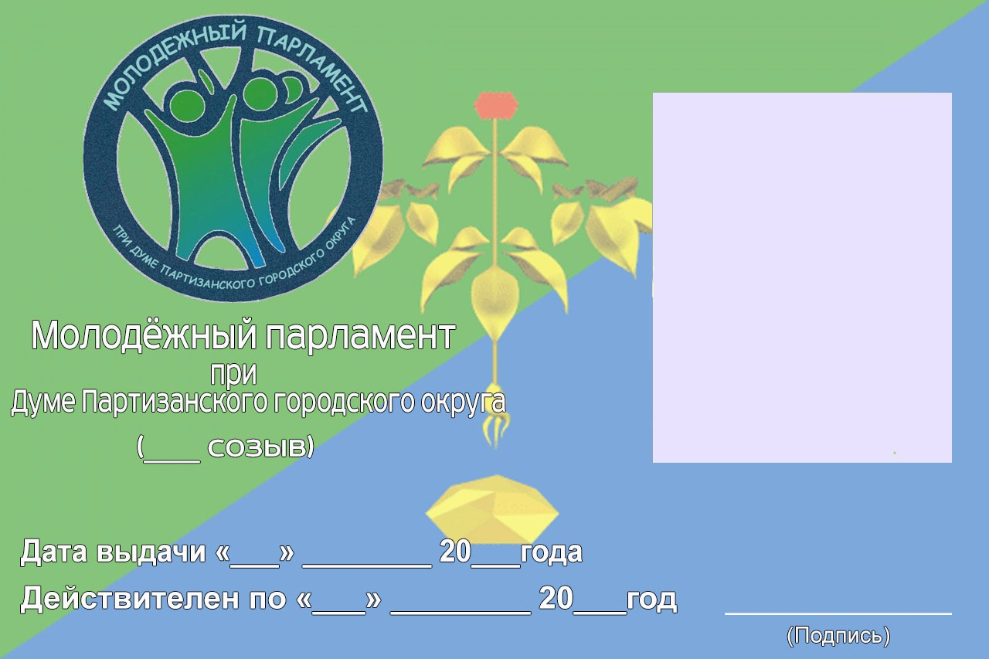
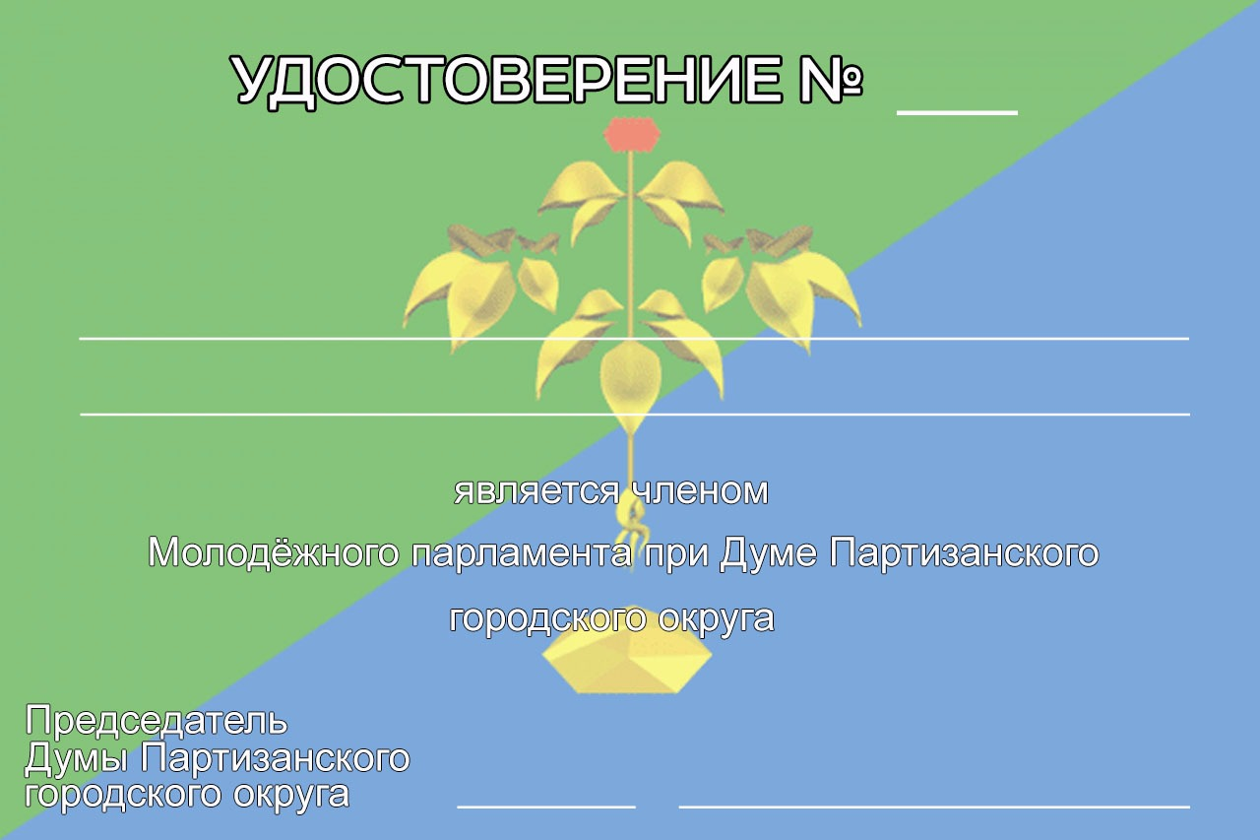

Приложение 2
к Положению
«О Молодежном парламенте при Думе Партизанского городского округа»

